БИЛЕТ
«Техник-монтажник электрических подъемников»
(4 уровень квалификации)

Вопрос № 1

Строительная часть лифтов должна соответствовать требованиям:
Варианты ответов:

- национального кодекса об административной ответственности при выявленных нарушениях в строительной части зданий и сооружений;
- национального законодательства в области безопасности зданий и сооружений;
- монтажного чертежа.

Вопрос № 2

Определение координат установки оборудования. Размер шаблона в плане должен соответствовать:
Варианты ответов:

- наружным размерам (ширине, глубине) кабины;
- внутренним размерам (ширине, глубине и высоте) кабины;
- наружным размерам (ширине, высоте) кабины.

Вопрос № 3

На рисунке изображен штангенциркуль с двусторонним расположением губок. Остроконечные губки штангенциркуля применяют:

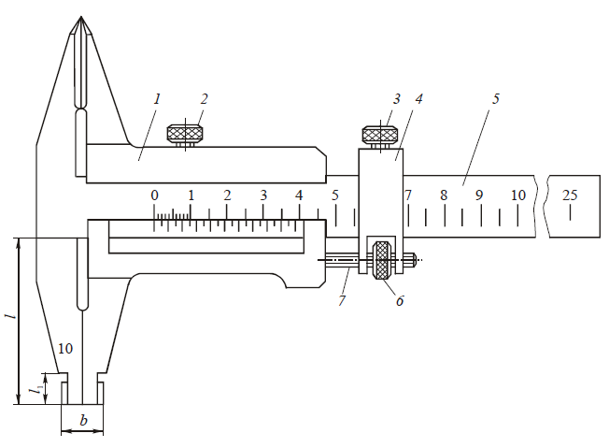
Варианты ответов:

- для разметки и измерения внутренних поверхностей цилиндрической формы;
- для разметки или измерения наружных размеров в труднодоступных местах;
- для разметки и измерения поверхностей, имеющие непараллельные грани;

Вопрос № 4

Какой сварной шов изображен на рисунке?
Варианты ответов:

- стыковое с отбортовкой кромок;
- стыковое без скоса кромок;
- тавровое без скоса кромок.

Вопрос № 5

По окончании сварки поверхности конструкции и швов сварных соединений следует:
Варианты ответов:

- обработать специальным раствором;
- нанести специальное масло для правильного процесса остывания шва;
- очистить от шлака.

Вопрос № 6

При монтаже металлического каркаса шахты допускаются следующие отклонения:
Варианты ответов:

- отклонение по высоте ± 25 мм;
- отклонение от горизонтали поясов каркаса 0,5 мм на 1 м;
- отклонение по ширине ± 10 мм;
- разность диагоналей ± 10 мм.

Вопрос № 7

Диэлектрик это:
Варианты ответов:

- вещество, основным электрическим свойством которого является способность поляризоваться в электрическом поле;
- вещество, основным электрическим свойством которого является способность размягчаться в электрическом поле;
- вещество, проводящее электрический ток в двух направлениях.

Вопрос № 8

На рисунке изображен символ, обозначающий:

Варианты ответов:

- цепь постоянного тока и (или) измерительный элемент, реагирующий на постоянный ток;
- цепь переменного тока и (или) измерительный элемент, реагирующий на переменный ток;
- цепь постоянного (или) переменного тока и (или) измерительный элемент, реагирующий на постоянный и переменный ток.

Вопрос № 9

Действия в случаях поражения электрическим током, если нет пульса на сонной артерии:
Варианты ответов:

- нанести удар по грудине и при его неэффективности приступить к проведению реанимации;
- повернуть на живот и приложить холод к голове, затем дать обезболивающие таблетки;
- перевести пораженного электрическим током человека в положение сидя, и провести реанимацию.

Вопрос № 10

Какой элемент гидравлической схемы обозначается ниже приведенным символом?

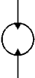
Варианты ответов:

- насос, нерегулируемый с нереверсивным потоком;
- гидромотор нерегулируемый с реверсивным потоком;
- управляемый клапан.

